
CRSP București  

Săptămâna Europeană de Prevenire a Cancerului de Col Uterin (SEPCCU)
21- 27 ianuarie 2019
2. Analiza de situaţie
Cancerul de col uterin: o amenințare severă pentru femeile din România,
reductibilă prin vaccinare și screening

Sumar:

- Preambul

- Cancerul de col uterin în context global
- Recomandările OMS privind prevenția și controlul cancerului de col uterin (CCU)
- Estimări 2018 la nivel global
- Estimări UE 2018
- România
- Principiile actualizate ale prevenției CCU – modele pentru România
- Prevenția cancerului de col uterin în România
- Concluzii
- Bibliografie

- Preambul
Săptămâna Europeană de Prevenire a Cancerului de Col Uterin (SEPCCU) sau European Cervical Cancer Prevention Week (ECCPW) a fost lansată în 2007 de către European Cervical Cancer Association – ECCA (în prezent International Cervical Cancer Prevention Association – ICCPA) [1].
Campania SEPCCU sporește conștientizarea publică în privința prevenției cancerului cervical și se extinde gradual pe întregul continent.
SEPCCU este fundamentată pe cercetările și informațiile furnizate de Agenția Internațională pentru Cercetare în domeniul Cancerului (IARC), agenție specializată OMS cu sediul în Franța înființată în mai 1965 printr-o rezoluție a Adunării Mondiale a Sănătății [2].
Derulată sub sloganul “Stop Cancerului de Col Uterin!, campania va continua efortul susținut pentru reducerea riscului și intensificarea prevenției CCU. SEPCCU a adoptat pentru 2019 tema „Cancerul de col uterin poate fi eliminat ca problemă de sănătate publică”, în urma initiațivei OMS de lansare a Apelului la acțiune pentru eliminarea cancerului de col uterin din mai 2018 [3].

- Cancerul de col uterin în context global
La nivel mondial, CCU era în 2012 al patrulea cel mai frecvent cancer la femei, cu circa 530 000 cazuri noi înregistrate în 2012 și 7,5% din totalul deceselor. Era al doilea cel mai frecvent cancer la femeile care trăiesc în regiunile sub-dezvoltate, cu aproximativ 445 000 cazuri noi în 2012 (84% din cazurile noi din întreaga lume) [4].
În același an, circa 270 000 femei au murit din cauza CCU; peste 85% din aceste decese, adică 231000, s-au înregistrat în țările cu venituri mici și medii [4], în timp ce în țările cu venituri ridicate numărul deceselor a fost semnificativ mai mic cifrându-se la 35 000 [5].
*
Principala infecție cu transmitere sexuală, cea cauzată de virusul uman papilloma (HPV).
Tulpinile HPV 16,18,31,33,35,39,45,51,52,56,58 și 59 au fost incluse în Grupa 1 agenți carcinogenetici pentru organismul uman (Monografiile IARC, 2012). HPV 16&18 se află la originea a 70% din cancerele de col uterin. Înfecția cu HPV, prin tulpinile de risc înalt provoacă și alte tipuri de cancere: majoritatea cancerelor anale, cancerul de vulvă, vagin, și cancerul penian la bărbați și cancer orofaringian.
Majoritatea infecțiilor HPV sunt autolimitante și se vindecă de la sine - aproximativ 80% din acestea. O mică parte din aceste infecții devin persistente și provoacă leziuni precanceroase care evoluează malign.
Nu există în prezent tratament al infecției cu HPV. Prevenirea infectării HPV se bazează pe vaccinare. Cele 3 vaccinuri comercializate actualmente (bi- , tetra- , și nona- valent) sunt foarte eficiente împotriva HPV 16 și 18; tetravalentul previne 90% dintre verucile anogenitale (leziuni benigne ale infectării cu HPV tipurile 6 și 11), iar nonavalentul protejează față de 90% dintre CCU, precum și de complicațiile infectărilor cu 6, 11 și alte tulpini implicate în oncogeneza anogenitală [6].
Vaccinarea împotriva HPV a fost adoptată de numeroase țări, 74 de state la nivel mondial, iar eficiența a fost deja demonstrată în Australia, Noua Zeelandă, SUA, Canada, Danemarca, Suedia sau Germania; ca ilustrație, pentru femeile născute 1989 – 1999 ce au fost vaccinate în Danemarca s-a demonstrat o reducere cu 60% a leziunilor precanceroase față de grupul de control (nevaccinate) [6].
Screening-ul pentru cancerul de col uterin – principala metodă utilizabilă în masă pentru detecția leziunilor pre-canceroase și eventuală inițiere a tratamentului în stadiile incipiente ale cancerului – se recomandă atât femeilor vaccinate cât și celor nevaccinate. Testul simplu Babeș – Papanicolaou (B - P) este recomandat la fiecare 3 ani; între 30 și 65 ani se recomandă testarea primară pentru depistarea infecției persistente cu HPV, urmată de triaj citologic în cazul infecției. Dacă testul HPV este negativ testarea se poate face la fiecare 5 ani [6].

Ghidurile Europene pentru asigurarea calității în programele de screening pentru cancerul de col uterin recomandă, în baza evidențelor științifice acumulate până acum, următoarea strategie de testare:
- la grupa de vârstă 25-35 de ani, testare citologică, Babeș-Papanicolaou. În cazul unui rezultat pozitiv, această testare este urmată de testarea pentru infecția HPV. La această grupă de vârstă, infecția HPV fiind foarte frecventă, însă autolimitantă, se urmăresc în principal eventualele leziuni citologice;
- la grupa de vârstă 35-64 ani testarea primară urmărește evidențierea infecției persistente cu HPV, urmată de triaj citologic, în cazul unui rezultat pozitiv al infecției HPV.

- Recomandările OMS privind prevenția și controlul cancerului de col uterin
OMS recomandă o abordare cuprinzătoare a prevenirii și controlului cancerului de col uterin prin acțiuni ce includ intervenții pe toată durata vieții, precum: educația comunitară, mobilizarea socială, vaccinarea, screening-ul, tratamentul și îngrijirile paliative [4].
Intervențiile preventive recomandate fetelor și băieților, după caz sunt următoarele:
- vaccinarea HPV a fetelor cu vârsta cuprinsă între 9 și 13 ani, înainte de a deveni active sexual;
- educația privind practicile sexuale sigure, inclusiv amânarea debutului activității sexuale;
- promovarea utilizării și furnizarea de prezervative persoanelor care sunt deja active sexual; atenție: prezervativul nu oferă protecție completă împotriva transmiterii infecției cu HPV. Infecția cu HPV se transmite și prin contactul tegumentelor din zona ano-genitală.
- avertismente privind consumul de tutun, care începe deseori în timpul adolescenței și care reprezintă un factor important de risc pentru cancerele de col uterin și alte tipuri de cancer;
- femeile active sexual trebuie să fie testate în cadrul programelor organizate de screening indiferent dacă au fost vaccinate;

- anomaliile celulare și leziunile precanceroase depistate impun investigații ulterioare pentru confirmare diagnostică, urmărire și tratament, funcție de tipul leziunii diagnosticate;
- cancerul de col uterin invaziv presupune tratament chirurgical, radioterapie și
chimioterapie.
Importanța prevenirii prin screening și vaccinare (nu se exclud) este probată de comparația
ratelor de supraviețuire la 5 ani în funcție de diagnosticarea precoce (93%) sau tardivă (15%) a CCU [6].
*
În opinia experților OMS, prevenția și controlul cancerului de col uterin sunt fezabile dacă [5]:
- sunt dezvoltate și diseminate politici și ghiduri naționale privind controlul cancerului de col uterin pe baza istoricului natural al bolii și a datelor privind prevalența și incidența la diferite grupe de vârstă;
- sunt alocate resursele financiare și tehnice pentru sprijinirea implementării atât a politicilor cât și a ghidurilor, generând servicii accesibile femeilor și fetelor;
- sunt implementate programe de educație pentru sănătate și măsuri de prevenție în sprijinul politicilor la nivel național;
- femeile și fetele din grupurile de vârstă participă în număr mare la screening-ul și vaccinarea împotriva infecției cu HPV;
- este administrată vaccinarea țintind HPV, în special pentru fetele adolescente cu vârste între 9 și 13 ani (înainte de a deveni active sexual și când răspunsul imun este optim și oferă protecție eficientă împotriva infecției);
- screening-ul este sistematic și urmat de accesul la diagnostic și tratamentul pre-cancerului sau al cancerului invaziv;
- există un sistem de informare și un plan de monitorizare & evaluare care să pună în evidență realizările, să identifice lacunele și să furnizeze în mod regulat feedback managerilor și furnizorilor de servicii medicale, astfel încât acțiunile corective adecvate să poată fi implementate în timp util;
- este stabilit și menținut un sistem funcțional de trimitere a cazurilor cu rezultate pozitive la testare către serviciile specializate.

- Estimări 2018 la nivel global
Estimările 2018 pentru incidență și mortalitate CCU sunt bazate pe date provenite din registrele de cancer.
Pentru a obține indicatorii comparabili între state și majoritatea regiunilor OMS a fost utilizată o metodologie standardizată de estimare.

*

Conform estimărilor, cancerul de col uterin reprezintă a patra cauză de cancer la femei, la nivel mondial, cu o rată brută a incidenței de 15,1/100 000 femei. Se estimează că în anul 2018 s-au diagnosticat 569 847 cazuri noi de CCU, reprezentând 3,2% din totalul cancerelor nou diagnosticate.

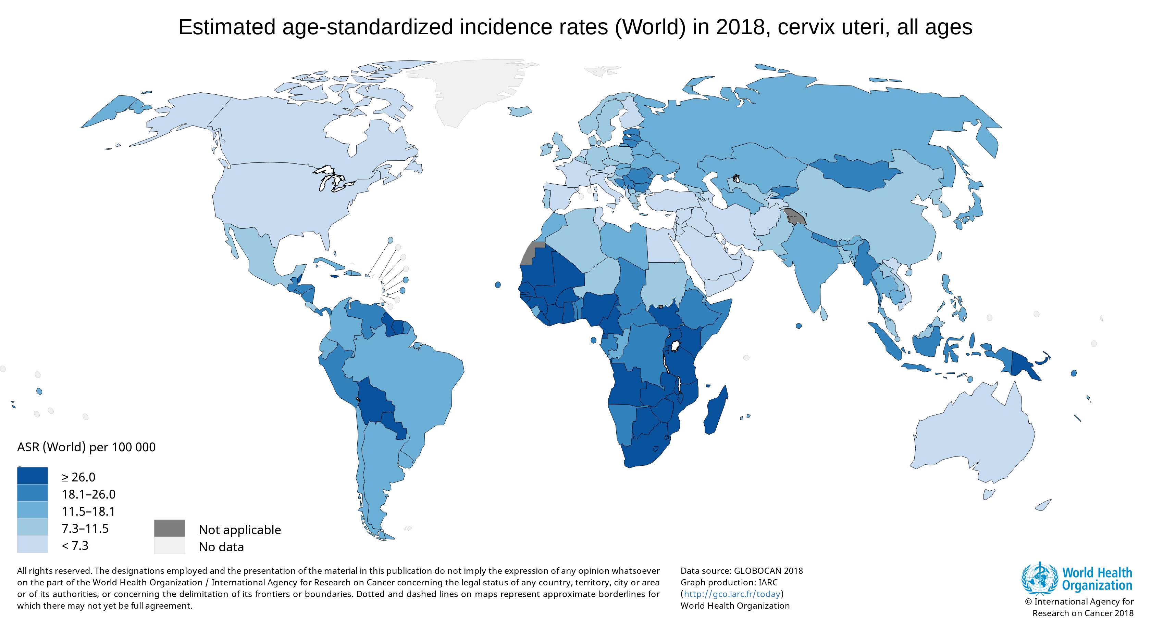

Conform aceleiași estimări, incidența standardizată cu vârsta CCU prezintă cele mai ridicate valori în țări din Africa (peste 26 cazuri noi/100 000 femei), în timp ce în America de Nord, Australia și Orientul Mijlociu se înregistrau sub 7,3 cazuri noi/100 000. România înregistrează o incidență brută de 32,8/100 000 femei, reprezentând aproximativ 3 300 cazuri noi pe an. Rata incidenței standardizate cu vârsta pentru România este de 19,5/100 000 femei [7].
Situația la nivel global este similară în privința mortalității standardizate, pe toate vârstele, CCU ocupând poziția a treia la femei, după cancerul de sân și cel pulmonar.

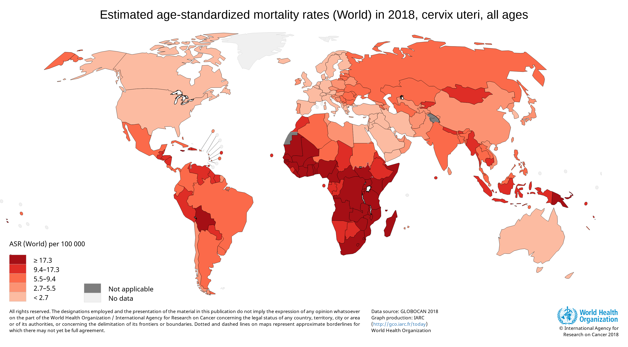
Mortalitatea prin CCU standardizată la nivel global, pe toate vârstele, este estimată în 2018 astfel: cea mai ridicată se întâlnește în Africa și Oceania cu peste17,3 decese/100 000 femei, în timp ce America de Nord, Australia, Peninsula Scandinavă și Orientul Mijlociu înregistrează sub 2,7/100 000.
România înregistrează valori ridicate ale mortalității specifice prin cancer de col uterin, cu aproximativ 1 740 decese anual, reprezentând o rată brută a mortalității de 24,2/100 000 femei și o rată standardizată cu vârsta de 10,9 decese/100 000 [8].

- Estimări UE/EFTA 2018
Cea mai scăzută rată a incidenței se înregistrează în Spania, Franța, Italia, Elveția și Olanda (5–10 cazuri noi/100 000 femei), în timp ce în estul zonei, incidența este foarte ridicată în România, Estonia, Letonia și Bulgaria (26-32 cazuri noi/100 000) [9].
În privința mortalității prin CCU, cele mai scăzute valori se înregistrează în vestul și nordul UE (2-4,9 decese/100 000 femei, respectiv 4,9–7,7/100 000), în timp ce în est, Letonia, Lituania și Bulgaria (10,6–13,4/100 000), respectiv România (13,4–16,3/100 000) se găsesc în clasele cu cele mai ridicate valori [9].

- România
În 2012 (ultimul an cu date în statisticile internaționale disponibile) România înregistra 7,5% din totalul cazurilor de cancer de col uterin diagnosticate anual în regiunea EURO OMS, adică
4 343 cazuri noi, incidența fiind de 3,5 ori mai ridicată decât media UE. Se înregistrau 1 909 decese prin CCU, colul uterin situându-se pe locul 3 pe lista cancerelor feminine. Cancerul de col uterin era al doilea cel mai frecvent la femeile cu vârsta cuprinsă între 15 și 44 de ani [10].
România se afla pe primul loc între țările UE în privința incidenței (34,9 cazuri noi/100 000 femei) și a mortalității prin cancer de col uterin (14,2 decese/100 000) – ambele standardizate la nivelul UE. Rata era de 20 ori mai ridicată decât a Islandei, țara cu cele mai puține decese (0,7/100 000) și de 4 ori mai mare față de media UE (3,5/100 000) [11].
Conform unei publicații OMS din 2014 [5] citată de Paraschiv [6] incidențele CCU standardizate la nivel Euro OMS ar fi fost, în ordine descrescătoare: România – 31,51 cazuri noi/100 000 femei, Bulgaria – 27,41, Letonia – 25,01, față de cea mai mică din Malta – 4,21/100 000. Mortalitatea plasează din păcate România iarăși pe primul loc: 11,94 decese/100 000 femei, urmată de R. Moldova – 8,48, Lituania – 8,29 și Serbia – 8,15/100 000.

*
Estimările bazate pe date disponibile în septembrie 2018 arată că în România cancerul de sân (9 629 cazuri) reprezintă 25% din totalul cazurilor noi de cancer, în timp ce CCU (3 308 cazuri) înregistrează o pondere de 8,6%, sub cancerul de colon (11,9%), dar peste cancerul de plămâni (7,2%) sau de uter (6,4%) [12].
Aceleași estimări privind incidența și mortalitatea standardizate la nivelul UE pentru 10 tipuri de cancer, indică o incidență de 19,5 cazuri noi/100 000 femei, în timp ce mortalitatea prin CCU ar înregistra 8,9 decese/100 000 femei - locul doi după cancerul de sân. Pentru comparație, Portugalia, țara cea mai apropiată socio-cultural de România din vestul UE, prezintă incidența de 8,9 cazuri noi/100 000 și o mortalitate de 2,8 decese/100 000 [12].
Să remarcăm că cifrele diferă atât din cauza contextului standardizării (global, continental, regional) cât și a metodologiei de calcul menționată mai sus.

- Principiile actualizate ale prevenției CCU – modele pentru România
Aplicate împreună, vaccinarea și screening-ul reprezintă strategia optimă de protecție împotriva cancerului de col uterin.
Testarea periodică (screening-ul) Babeș-Papanicolaou permite depistarea leziunilor precanceroase și a cancerului de col uterin în stadii incipiente. La nivel european, mortalitatea prin cancerul de col uterin a scăzut cu peste 30% în ultimii 30 de ani, prin programe de prevenție coerente, consecvente și comprehensive bazate pe [13]:
- Informarea corectă și consecventă a publicului
- Informarea despre riscul cancerului de col uterin nu (mai) este suficientă. Este important ca femeile să înțeleagă cauzele bolii și să cunoască metodele de prevenție disponibile.
- Mesaje pozitive concentrate pe prevenție
- Cancerul de col uterin este cancerul ce poate fi prevenit în proporție de 80% prin testare regulată în cadrul programelor organizate de screening.
- Prevenția primară/secundară cuprinzătoare: esențială în scăderea incidenței CCU
- Prevenția primară prin vaccinare și depistarea precoce a leziunilor pre-canceroase prin screening pot contribui la reducerea substanțială a incidenței și a mortalității CCU.

- Prevenția cancerului de col uterin în România
Programul Național de Screening pentru depistarea activă precoce a CCU vizează un segment de populație extins (circa 6 milioane femei).
Până în prezent, circa 700.000 femei au beneficiat de servicii gratuite de testare Babeș Papanicolaou (rată de acoperire 12%).
Se estimează că 49% din totalul cazurilor posibile de cancer de col uterin au fost prevenite prin screening populațional [13].

- Concluzii
În 2018, incidența cancerului de col uterin se situează pe locul 4 în lume, iar mortalitatea reprezintă a treia cauză de deces prin cancer la femei.

România se află într-o situație nefavorabilă, cu incidență și mortalitate de aproape 3 ori mai mari față de media europeană (32,98/100.000 vs 13,4 incidența și 10,9/100 000 vs 3,4 mortalitatea).

La nivel european, mortalitatea prin cancerul de col uterin a scăzut cu peste 30% în ultimii 30 de ani, în urma programelor de prevenție coerente, consecvente și comprehensive. Aplicate împreună, vaccinarea și screening-ul specifice reprezintă strategia optimă de protecție împotriva cancerului de col uterin.
Se consideră că în România informarea despre riscul cancerului de col uterin nu (mai) este suficientă, iar conștientizarea cauzelor CCU și aplicarea metodelor de prevenție, ce pot diminua cu 80% riscul de CCU, trebuie să capete proporții de masă.
Progresele recente la noi depind de Programul Național de Screening pentru depistarea activă precoce a CCU ce vizează un segment de populație extins (circa 6 milioane femei) acoperit până în prezent la nivelul 12 %, datorită căruia se estimează totuși că 49 % din totalul cazurilor posibile de cancer de col uterin au fost prevenite.

- Bibliografie
[1]. Site-ul Association of European Cancer League: http://www.europeancancerleagues.org/resources/18-cervical-cancer/75-cervical-cancer-organisations-in-europe-ecca-eurogin.html
[2]. Site-ul oficial OMS: http://www.who.int/about/iarc/en/
[3]. Sursa site-ul official OMS: https://www.who.int/reproductivehealth/call-to-action-elimination-cervical-cancer/en/
[4]. Site-ul official OMS, 15 February 2018:
http://www.who.int/en/news-room/fact-sheets/detail/human-papillomavirus-(hpv)-and-cervical-cancer
[5]. *** Comprehensive Cervical Cancer Control A guide to essential practice. Second edition, 2014: http://apps.who.int/iris/bitstream/handle/10665/144785/9789241548953_eng.pdf;jsessionid=D33102BACE61239B0F3CB9B61BA0C4C0?sequence=1
[6]. Paraschiv C. Infecția cu HPV- o amenințare letală pentru România. Viața Medicală, nr 48, 26 0ct 2018, pp 4-5

[7].
Site-ul oficial IARC 2018: http://gco.iarc.fr/today/online-analysis-map?v=2018&mode=population&mode_population=continents&population=900&populations=900&key=asr&sex=2&cancer=23&type=0&statistic=5&prevalence=0&population_group=0&ages_group%5B%5D=0&ages_group%5B%5D=17&nb_items=5&group_cancer=1&include_nmsc=1&include_nmsc_other=1&projection=natural-earth&color_palette=default&map_scale=quantile&map_nb_colors=5&continent=0&rotate=%255B10%252C0%255D
[8].Site-ul oficial IARC 2018: http://gco.iarc.fr/today/online-analysis-map?v=2018&mode=population&mode_population=continents&population=900&populations=900&key=asr&sex=2&cancer=23&type=1&statistic=5&prevalence=0&population_group=0&ages_group%5B%5D=0&ages_group%5B%5D=17&nb_items=5&group_cancer=1&include_nmsc=1&include_nmsc_other=1&projection=natural-earth&color_palette=default&map_scale=quantile&map_nb_colors=5&continent=0&rotate=%255B10%252C0%255D

[9]. Site-ul Globocan 2018: https://ecis.jrc.ec.europa.eu/explorer.php?$0-0$1-All$2-All$4-2$3-30$6-0,14$5-2008,2008$7-7$CEstByCountry$X0_8-3$X0_19-AE28E$X0_20-No$CEstRelative$X1_8-3$X1_9-AE28$X1_19-AE28E$CEstByCountryTable$X2_19-AE28E
[10]. *** Human Papillomavirus and Related Diseases Report. ROMANIA Version posted at www.hpvcentre.net on 27 July 2017: http://www.hpvcentre.net/statistics/reports/ROU.pdf
[11]. Site-ul European Cancer Observatory: http://eco.iarc.fr/EUCAN/CancerOne.aspx?Cancer=25&Gender=2.

[12]. International Agency for Research on Cancer, Cancer Today: http://gco.iarc.fr/today/data/factsheets/populations/642-romania-fact-sheets.pdf
[13]. Ungurean C. Cancerul de col uterin în România. Atitudini și comportamente în prevenția cancerului de col uterin în România, 2017: https://www.insp.gov.ro/sites/INSP%20documente/Prezentare.pdf

